Til navneredaktionen
December 2019

Elsebeth Gerner Nielsen fylder 60 år den 5. januar 2020
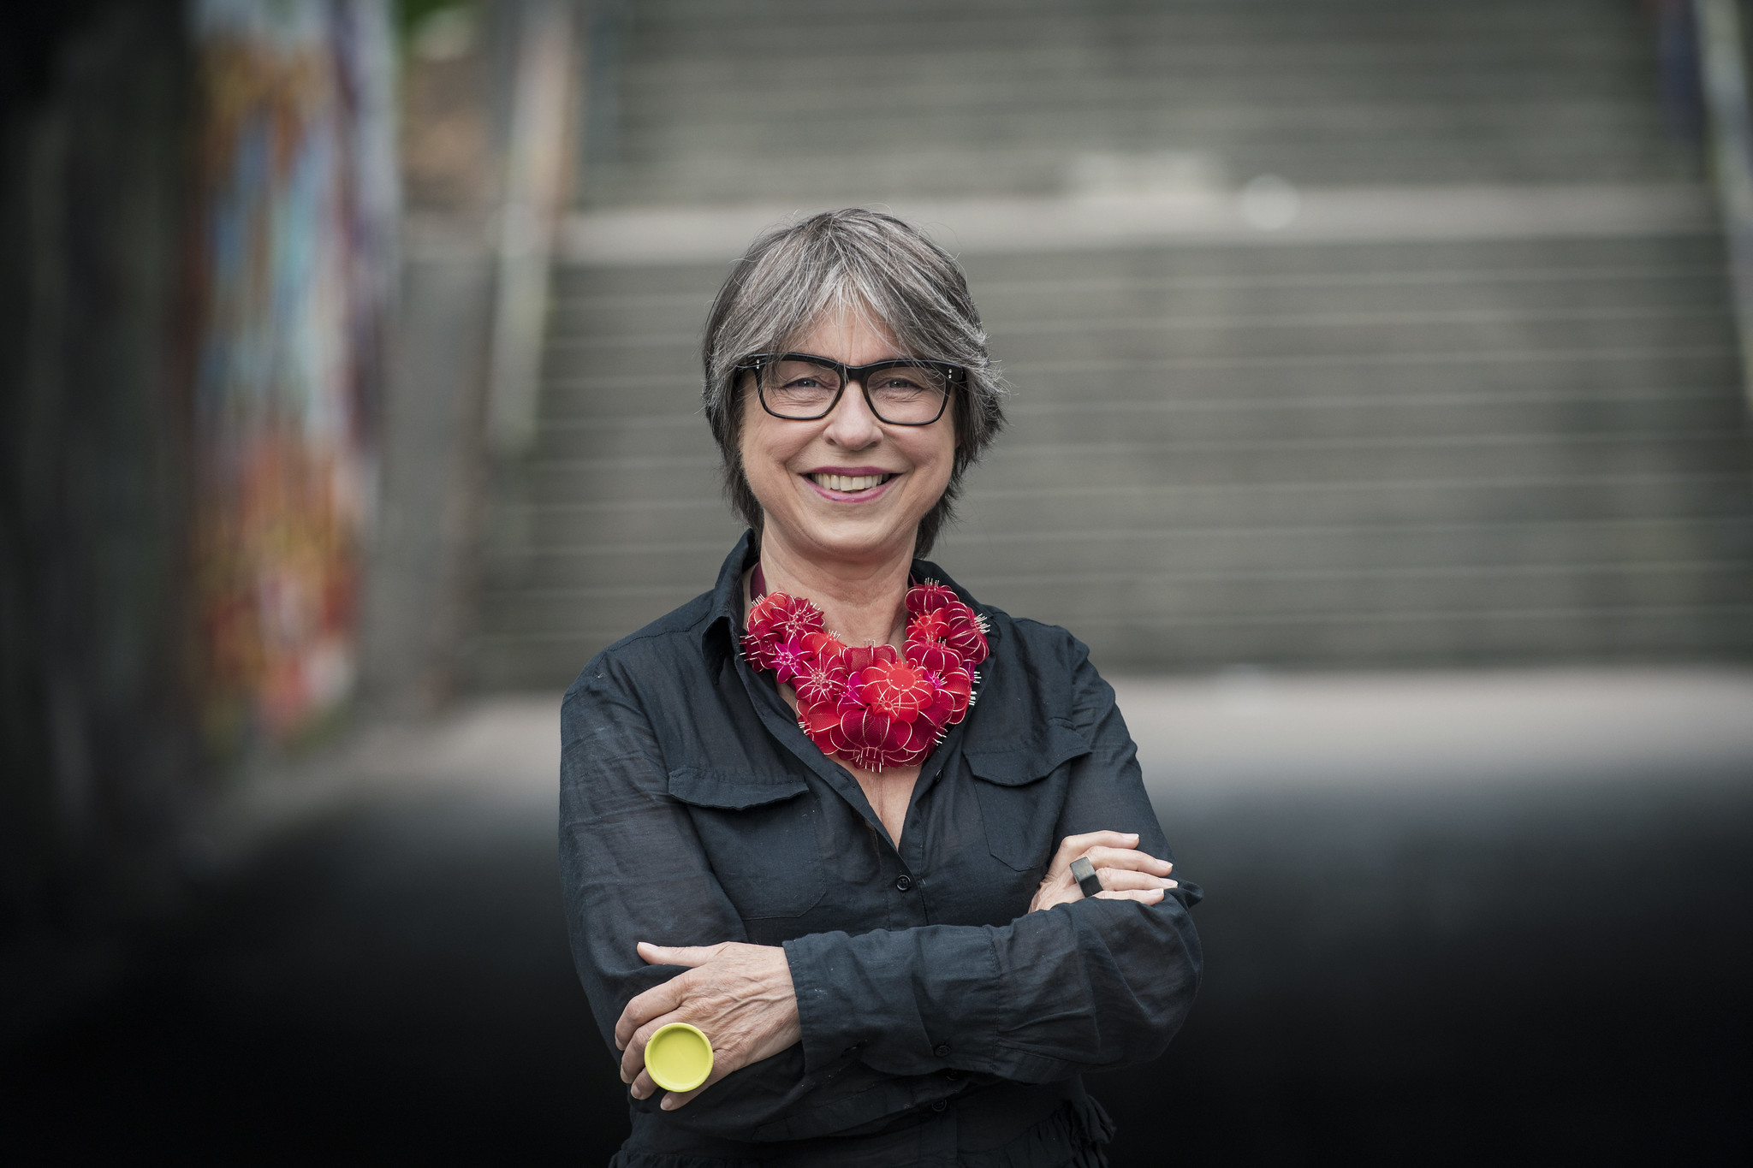
Fotograf: Palle Skov
I begyndelsen af 80’erne ringede den radikale politiker Lone Dybkjær til Elsebeth Gerner Nielsen, som på dette tidspunkt var studerende på Odense Universitet. Dybkjær havde læst en kronik, som Gerner Nielsen havde skrevet om andelsbevægelsen, og hun ville gerne invitere hende med til et møde om netop dette emne.
Mødet med Dybkjær betød, at kronikken blev lavet om til et foredrag med titlen Fra-hver-for-sig-fund til sam-fund, som Gerner Nielsen efterfølgende turnerede rundt med. Det var her hun stiftede sit første bekendtskab med folkeoplysningen og højskolerne.
Foredraget handlede om det, der endte med at blive en ledetråd i alt, hvad hun sidenhen har arbejdet med: Forholdet mellem den enkelte og fællesskabet. Hendes ideologi kunne allerede dengang opsummeres i det, som også i dag udgør hendes personlige motto: ”Du er ikke din egen lykkes smed – vi er hinandens lykkes smede.”
Fra miljøforkæmper til kulturminister
Frem for at forfølge den forskningskarriere, som ellers lå ligefor, sagde Gerner Nielsen i 1986 ja til at blive leder af kulturhuset Bolbro Brugerhus i Odense, som sidenhen førte til en stilling som konsulent i Udviklingscenter for Folkeoplysning og Voksenundervisning.
Det andet spor i Gerner Nielsens livsbane blev miljøområdet, og Lone Dybkjær, som var miljøminister i slut-80’ernes KVR-regering, gjorde hende til formand for Den Danske Brundtlandkampagne under overskriften Tænk globalt – handl lokalt. På baggrund af arbejdet med kampagnen gjorde Svend Auken, den efterfølgende miljøminister, Gerner Nielsen til formand for Den Grønne Fond, hvor arbejdet med at inddrage befolkningen i udviklingen af bæredygtige løsninger fortsatte.
Både miljøsagen og den generelle interesse for at udvikle bedre fællesskaber førte i 1994 til, at hun stillede op til Folketinget for Det Radikale Venstre. Hun strøg ind, og i 1998 blev hun kulturminister i Nyrup-regeringen. En post, som blandt andet blev brugt til at få gennemført et af de største – men også noget kontroversielle – kulturforlig i nyere historie. Forliget indebar blandt andet, at Danmark fik et nyt operahus – finansieret af A.P. Møller – samt Skuespilhuset og DR’s Koncerthus.
For Gerner Nielsen var det stolteste øjeblik som kulturminister vedtagelsen af den nye bibliotekslov, som banende vejen for fri og gratis adgang til al viden – uanset hvilket medium, den var lagret på.
12 års transformation af Designskolen
I 2007 blev hun headhuntet til jobbet som rektor for Designskolen Kolding, og som rektor har hun transformeret skolen, så den i dag er internationalt anerkendt og indgår i markante erhvervspartnerskaber med eksempelvis Lego og Ecco. Hun kunne glæde sig over at afslutte sin 12 år lange periode som rektor med en forhøjelse af skolens finanslovsbevilling, som blandt skal tilgå en indsats med fokus på bæredygtigt design.
Ved årets begyndelse påbegynder hun et nyt kapitel af sin karriere som generalsekretær for Foreningen af Folkehøjskoler. I denne stilling vil hun særligt have fokus på bæredygtig dannelse og dermed placere højskolerne centralt i kampen for miljø og klima.
Elsebeth Gerner Nielsen har bestridt en lang række bestyrelses- og tillidsposter og sidder i dag i bestyrelsen for bl.a. Poul Due Jensens Fond og Spar Nord Fonden, som begge støtter projekter, der skal bidrage til indfrielsen af FN’s verdensmål. Desuden er hun netop indtrådt i Thise Mejeris advisory board.
Hun er gift med Søren Nielsen, der er direktør i Tegnestuen Mejeriet, og hun er mor til fire børn i alderen 18 til 36 år.

